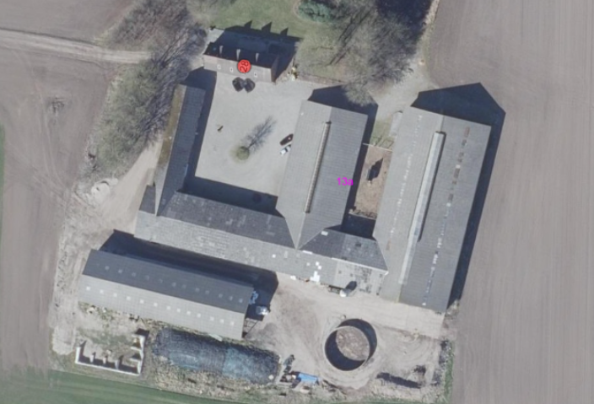

Tillæg til § 16b Miljøtilladelse
til økologisk kvægproduktion på
Bavnehøjvej 28, 8830 Tjele

Dato for tilladelse: 21. november 2025

Datablad
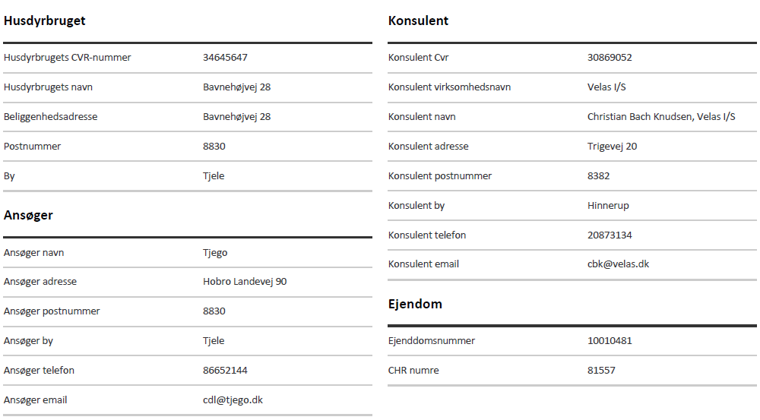

Dato for tilladelse: 21. november 2025
Tilladelsen er udarbejdet af:

Inger Dalgaard
Cand. Agro., miljøsagsbehandler
Viborg Kommune
Teknik og Miljø
Prinsens Alle 5
8800 Viborg

Indholdsfortegnelse
1 Datablad 1
2 Indholdsfortegnelse 2
3 Resumé og samlet vurdering 4
3.1 Ansøgning om miljøtilladelse 4
3.2 Afgørelse 5
3.3 Ikke teknisk resumé 5
4 Vilkår for kvægproduktionen, Bavnehøjvej 28, 8830 Tjele 8
5 Basisoplysninger 12
5.1 Offentlighed 12
5.2 Meddelelsespligt – anlæg, ejerforhold 12
5.3 Gyldighed 12
5.4 Retsbeskyttelse 13
6 Husdyrbrugets beliggenhed og planmæssige forhold 14
6.1 Bygge- og beskyttelseslinier, fredninger mv. 14
6.2 Placering i landskabet 16
6.3 Staldindretning 16
7 Husdyrgødning og ensilageopbevaring 23
7.1 Gødningstyper, -mængder og opbevaring 23
7.2 Ensilageopbevaring 24
8 Nabopåvirkning 25
8.1 Lugt 25
8.2 Fluer og skadedyr 26
8.3 Støj 27
8.4 Støv 28
8.5 Transport 29
8.6 Affald 30
8.7 Lys 32
9 Øvrige påvirkninger fra husdyrbruget 33
9.1 Energi- og vandforbrug 33
9.2 Kommunens bemærkninger og vurdering 33
9.3 Spildevand 33
9.4 Råvarer og hjælpestoffer 34
9.5 Driftsforstyrrelser eller uheld 34
10 Naturområder 35
10.1 Ammoniak og natur 35
11 Bedste tilgængelige teknik (BAT) 38
12 Ophør 40
13 Samlet konklusion 41
14 Tilladelsens gyldighed, klagevejledning og underretning 42
14.1 Tilladelsens gyldighed 42
14.2 Klagevejledning og søgsmål 42
14.3 Underretning om Tilladelsen 43

Resumé og samlet vurdering

Ansøgning om miljøtilladelse
Husdyrproduktionen på ejendommen Bavnehøjvej 28, 8830 Tjele har en §16b tilladelse fra 19. oktober 2022. Den tillader 3.832 m² produktionsareal fordelt på 4 stalde til flexgruppen ’Alle kvæg’ på dybstrøelse. Inklusive etablering af en ny møddingsplads og et nyt ensilageopbevaringsanlæg. Tilladelsen er ikke taget i brug.
Sagsbehandling af en ansøgning om miljøtilladelse tager bl.a. udgangspunkt i nudriften. Nudrift defineres som den lovlige drift i henhold til tidligere tilladelser der er udnyttet. Da den gældende tilladelse ikke er taget i brug og den tidligere er bortfaldet, er der ingen produktion i nudrift. Tillægget til miljøtilladelsen tager derfor udgangspunkt i at der på nuværende tidspunkt ikke er en produktion på ejendommen.
Der er krav om et tillæg til miljøtilladelsen fordi Tjego ønsker en anden indretning (gulvtype samt størrelse og placering af produktionsarealerne) i de eksisterende bygninger end der er givet tilladelse til i den nugældende § 16b tilladelse fra 2022.
Ejendommen drives økologisk. Det er intentionen at ejendommen efter renoveringen skal anvendes til opstaldning af køer, ammetanter og kalve.
Der søges om etablering af en udendørs ædeplads på sydsiden af ’Ny dybstrøelsesstald’. Derudover der er ansøgt om et nyt ensilageopbevaringsanlæg. I forbindelse med etableringen af ensilageopbevaringsanlægget vil der blive tilknyttet et udsprinklingsanlæg som dimensioneres efter størrelsen på ensilageopbevaringsanlægget.
Tjego, Hobro Landevej 90, 8830 Tjele har søgt om et tillæg til miljøtilladelsen efter husdyrbruglovens § 16b, stk. 2 til to forskellige staldindretninger:
Scenarie I: Et produktionsareal på ialt 3.847 m² til flexgruppen ”Alle kvæg” primært på dybstrøelse.
Scenarie II: Et produktionsareal på ialt 3.117 m² til flexgruppen ”Alle kvæg” på 2/3 dybstrøelse og 1/3 sengebåse med fast gulv.
I forhold til husdyrbrugets nuværende tilladelse er der i scenarie I tale om en udvidelse på 15 m² produktionsareal og i scenarie II tale om en reduktion på 715 m² produktionsareal. Ændring og udvidelse af produktionsarealet vil ske inden for de eksisterende bygninger dog tilføjet den ovenfor nævnte udendørs ædeplads. Placering af stalde og øvrige anlæg kan ses på Figur 1.
Den indsendte ansøgning vedrører scenarie I (skema nr. 251886) derudover er der indsendt en scenarieberegning vedrørende scenarie II (scenarieskema nr. 253659, version 2 fra 7/11-2025).
Gennemførelse af projektet i scenarieberegningen resulterer i samme påvirkning på miljøet, (ammoniak emission) på et mindre produktionsareal end det ansøgte projekt. Scenarieberegningen skal derfor betragtes som en mulighed indenfor rammerne af det ansøgte projekt.
Eftersom scenarieberegningen har samme påvirkning på de relevante miljøparametre som det indsendte projekt, bliver scenarieberegningen ikke gennemgået nærmere. Miljøgodkendelsen tager udgangspunkt i de beregninger der er foretaget i Scenarie I i skema nr. 251886
Bavnehøjvej 28 er ikke teknisk, driftsmæssigt eller forureningsmæssigt forbundet med Tjegos øvrige ejendomme med dyrehold.
Ansøgningen om tillæg til miljøtilladelse efter husdyrbruglovens § 16b stk. 2 er indsendt første gang den 29. august 2025.
IT-ansøgningsskemaet har skema nr. 251886. Tilladelsen er baseret på version 2 af dette skema samt på version 2 (7/11-2025) af scenarieskema nr. 253659.

Afgørelse
Viborg Kommune har vurderet, at der kan meddeles tilladelse til det ansøgte i henhold til de gældende regler. Miljøtilladelsen meddeles i henhold til § 16b, stk. 2 i Husdyrbrugloven og i henhold til Husdyrgodkendelsesbekendtgørelsen.
Miljøtilladelsen er baseret på oplysningerne i ansøgningen samt efterfølgende beregninger og betinget af de fastsatte vilkår. Miljøtilladelsen indeholder desuden en miljøteknisk redegørelse samt kommunens bemærkninger og vurdering af de miljømæssige virkninger på naturen, miljøet og naboer.
Miljøtilladelsen meddeles under forudsætning af, at de til enhver tid generelle miljøregler overholdes -herunder reglerne i den til enhver tid gældende Husdyrgødningsbekendtgørelse.

Ikke teknisk resumé
Produktion
Scenarie I: Produktionsarealerne i driftsbygningerne på Bavnehøjvej 28 består i ansøgt drift af 4 stalde med et samlet produktionsareal på 3.847 m² primært dybstrøelse. Der er søgt om en høj grad af fleksibilitet, så der i dyreholdet kan indgå flexgruppen ”Alle kvæg” på dybstrøelse. Udgangspunktet er dog, at der skal produceres køer, ammetanter og kalve.
Scenarie II: Produktionsarealerne i driftsbygningerne på Bavnehøjvej 28 består i ansøgt drift af 4 stalde med et samlet produktionsareal på 3.117 m² – 2/3 dybstrøelse og 1/3 sengebåse med fast gulv. Der er søgt om en høj grad af fleksibilitet, så der i dyreholdet kan indgå flexgruppen ”Alle kvæg” på dybstrøelse. Udgangspunktet er dog, at der skal produceres køer, ammetanter og kalve.
Ejendommen drives økologisk. Produktionsarealet øges i ansøgt drift kun med 15 m² i forhold til det nu tilladte. Der etableres også et nyt ensilageopbevaringsanlæg.
Placering
Bavnehøjvej 28 er placeret i landzone ca. 380 m syd for landsbyen Hvidding.
Husdyrbruget ligger ikke indenfor naturområder med særlige naturbeskyttelsesinteresser, beskyttelseslinjer eller byggelinjer. Det ligger i et område der er udpeget som ’værdifuldt landbrugsområde’ – dog uden for område udpeget som egnet til store husdyrbrug.
Husdyrgødning
Husdyrbrugets husdyrgødning består primært af dybstrøelse. Dybstrøelsen afhentes af biogasanlæg. Hvis ikke vil det blive udbragt eller kørt direkte i markstak. Gyllen opbevares i ejendommens gyllebeholder og i beholdere på ansøgers andre ejendomme.
Saft fra dybstrøelsesarealerne ledes til ejendommens gyllebeholder.
Støv, støj og fluer
Støvgener fra gården forventes ikke at give væsentlige gener. Al transport til og fra bedriften planlægges og foregår ved hensynsfuld kørsel, så omgivelserne påvirkes mindst muligt.
Støj fra produktionsanlægget med tilknyttede aktiviteter forventes generelt ikke at give anledning til væsentlige gener for de omkringliggende nabobeboelser.
Bekæmpelse af fluer foretages efter anvisning fra Aarhus Universitet, Institut for Agroøkologi.
Lugt
Lugtgenekriterierne er overholdt i forhold til alle kategorier af naboer. Det betyder, at de krav, der er fastsat i lovgivningen i forhold til, hvor meget det må lugte ved nærmeste nabo, nærmeste samlede bebyggelse samt byzone, er overholdt. Dette betyder ikke, at naboer ikke vil kunne opleve lugt, men kun i et omfang, der i henhold til lovgivningen må accepteres.
Ammoniakbelastning og særlig værdifuld natur
Husdyrproduktionen er placeret robust i forhold til ammoniakfølsomme naturarealer, og alle grænseværdier for ammoniakpåvirkning overholdes med betydelig margen.
Transporter
Antallet af transporter forventes at stige fra 484 til 995 stk. pr. år, svarende til knap 3 transporter om dagen, hvilket ikke afviger fra hvad man må forvente i landzone.
Andre miljøpåvirkninger
Produktionen overholder alle gældende normer for opbevaring af dybstrøelse, saft fra dybstrøelse og gylle, håndtering af spildevand og affald, støjbelastning af omgivelser m.v. Det betyder, at projektets virkninger på miljøet, hvad angår disse faktorer, må betragtes som tilfredsstillende.
BAT
BAT for ammoniakudslip er overholdt. For en tilladelse efter § 16b i Husdyrbrugloven betragtes i øvrigt overholdelse af gældende love og bekendtgørelser som værende BAT.
Samlet konklusion
Viborg Kommune vurderer, at husdyrbruget har truffet de nødvendige foranstaltninger til at forebygge og begrænse forureningen fra husdyrbrugets anlæg. Desuden vurderer Viborg Kommune, at husdyrbruget efter ændringerne kan drives uden væsentlige indvirkninger på miljøet, når vilkårene i denne tilladelse overholdes.
Miljøgodkendelsen fritager ikke fra krav om eventuelle tilladelser, godkendelser, dispensationer eller lignende efter anden lovgivning og efter andre bestemmelser som f.eks. museumslovens bestemmelser vedrørende fund af fortidsminder i forbindelse med jordarbejde. Etablering af nye stalde må ikke igangsættes, før der er givet en byggetilladelse fra Viborg Kommune og eventuelle andre nødvendige tilladelser fra kommunen eller andre relevante myndigheder.

Vilkår for kvægproduktionen, Bavnehøjvej 28, 8830 Tjele
Generelle vilkår:
1. Ejendommen skal indrettes og drives i overensstemmelse med ansøgningsmaterialet med de ændringer, der fremgår af miljøtilladelsens vilkår.

2. Tilladelsen omfatter husdyrproduktionen på ejendommen Bavnehøjvej 28, 8830 Tjele, CVR nr. 34645647.

3. Den, der er ansvarlig for driften, skal underrette kommunen, før landbruget foretager følgende:
- Ejerskifte af virksomhed
- Hel eller delvis udskiftning af driftsherre
- Indstilling af driften for en længere periode

4. Der skal til enhver tid forefindes et eksemplar af miljøtilladelsen på ejendommen. Den ansvarlige for driften og de øvrige ansatte skal være bekendt med vilkårene i miljøtilladelsen.

5. Husdyrbruget skal drives økologisk.

Staldindretning:
Scenarie I:
- Produktionsarealet på 3.847 m² fordelt på de ansøgte stalde tillades drevet med følgende dyretyper, staldindretning og produktionsarealer (se nedenstående skema) de enkelte staldafsnit. Staldenes placering kan ses på Figur 1.

- Staldgulv og produktionsareal skal være som beskrevet i nedenstående skema:

Stalde og gulvtyper i ansøgt drift – scenarie I
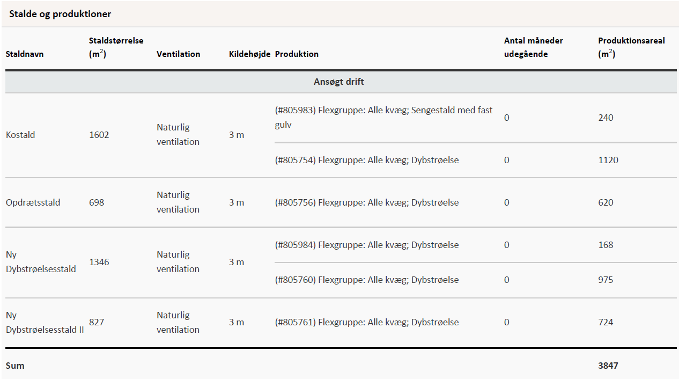

Scenarie II:
- Produktionsarealet på 3.117 m² fordelt på de ansøgte stalde tillades drevet med følgende dyretyper, staldindretning og produktionsarealer (se nedenstående skema) i de enkelte staldafsnit. Staldenes placering kan ses på Figur 1.

- Staldgulv og produktionsareal skal være som beskrevet i nedenstående skema:

Stalde og gulvtyper i ansøgt drift – scenarie II
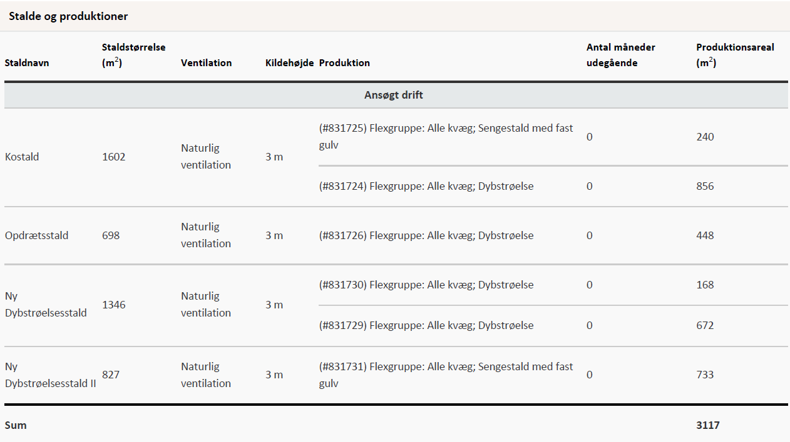

Gødningsopbevaring:
- Der kan til produktionen benyttes en gylletank med overfladeareal på 161 m2 (volumen 610 m3).

Ensilageopbevaring.
- Der kan etableres et ensilageopbevaringsanlæg med et overfladeareal på 35 x 72 m² og placering som vist i figur 1.

- Anbefalingerne fra den nyeste version af Landbrugets byggeblad ”Udsprinkling af ensilagesaft og restvand” skal inddrages i forbindelse med etablering af udsprinklingsanlægget.

Lugt:
- Hvis tilsynsmyndigheden vurderer, at driften giver anledning til flere lugtgener for omboende end forventet, skal ejeren af ejendommen få udarbejdet en handlingsplan for reduktion af generne (dog højst en gang årligt). Handlingsplanen skal godkendes af Viborg Kommune og derefter gennemføres. Samtlige udgifter i forbindelse med ovennævnte afholdes af husdyrbruget.
Fluer og skadedyr
- Der skal løbende foretages observationer, således angreb af skadedyr opdages. Ved angreb skal der igangsættes tiltag til bekæmpelse af skadedyr efter retningslinjer fra Aarhus Universitet, Institut for Agroøkologi.
Støj
- Den eksterne støjbelastning fra landbrugsdriften på ejendommens bygningsparcel må i intet punkt - målt på nærmeste naboejendom med tilhørende udendørs arealer i tilknytning til boligen - overstige nedenstående værdier. De angivne værdier for støjbelastningen er de ækvivalente, korrigerede lydniveauer i dB(A).

 | Kl. | Referencetidsrum | dB(A)
Mandag - fredag | 07-18 | 8 timer | 55
Lørdag | 07-14 | 8 timer | 55
Lørdag | 14-18 | 8 timer | 45
Søn- og helligdage | 07-18 | 8 timer | 45
Alle dage | 18-22 | 1 timer | 45
Alle dage | 22-07 | ½ time | 40
Maksimalværdi | 22-07 | - | 55

- Hvis tilsynsmyndigheden skønner, at eventuelle klager vedrørende støj er velbegrundede, kan tilsynsmyndigheden bestemme, at virksomheden skal dokumentere, at grænseværdierne for støj er overholdt, dog højest 1 gang årligt. Dokumentationen skal sendes til tilsynsmyndigheden sammen med oplysninger om driftsforholdene under målingen/beregningen. Målingerne/beregningerne skal udføres og rapporteres som ”Miljømåling – ekstern støj” af en enhed, som er optaget på Miljøstyrelsens liste over godkendte laboratorier. Virksomhedens støj skal dokumenteres ved måling og beregning efter gældende vejledninger fra Miljøstyrelsen, p.t. nr. 6/1984 om Måling af ekstern støj og nr. 5/1993 om Beregning af ekstern støj fra virksomheder.
Støv
- Husdyrbruget må ikke uden for ejendommens areal give anledning til støvgener, som Viborg Kommune vurderer til at være væsentlige.
- Opbevaring og håndtering af virksomhedens foder/råvarer, bygningers og siloers konstruktion samt husdyrbrugets drift i øvrigt må ikke give anledning til støvgener, der efter Viborg Kommunes vurdering medfører gener for omgivelserne.
Transport
- Transport til og fra ejendommen skal altid tilrettelægges således, at der tages størst muligt hensyn til omgivelserne med hensyn til minimering af lugt-, støj- og støvgener mv.
Affald:
- Arealerne omkring bygningerne og tilkørselsveje skal holdes ryddelige og fri for affald mv.
- Bedriftens olie- og kemikalieaffald skal til enhver tid opbevares i tæt emballage, afskærmet mod nedbør og uden mulighed for afløb til kloak, jord, overfladevand eller grundvand. Opbevaringen skal ske således, at der er opsamlingskapacitet til en mængde, svarende til rumindholdet af den størst benyttede beholder.
Råvarer og hjælpestoffer:
- Påfyldning af diesel m.v. skal til enhver tid ske på en plads med fast og tæt bund, så spild kan opsamles, og der ikke er mulighed for afløb til jord, kloak, overfladevand eller grundvand.

Ophør:
- Ved ophør af driften skal der træffes de nødvendige foranstaltninger for at undgå forureningsfare og for at bringe stedet tilbage i tilfredsstillende tilstand. Bl.a. skal stoffer, der kan forurene jord, grundvand og overfladevand, samt affald bortskaffes, efter gældende regler.

Basisoplysninger

Offentlighed
Viborg Kommune har foretaget nabohøring i sagen den 29. september 2025 med en frist på 2 uger til at fremsende bemærkninger. Viborg Kommune har ikke modtaget bemærkninger til ansøgningen i høringsperioden.

Meddelelsespligt – anlæg, ejerforhold
Ændring af anlæg skal meldes til Viborg Kommune, som afgør om ændringerne på bedriften udløser krav om tillæg til denne miljøtilladelse eller en ny miljøgodkendelse. Skift i ejerforhold for ejendommen skal desuden meddeles til Viborg Kommune.

Gyldighed
En tilladelse skal udnyttes inden for 6 år.
Kontinuitetsbrud: Hvis en tilladelse, der er udnyttet, efterfølgende ikke har været helt eller delvis udnyttet i 3 på hinanden følgende år, bortfalder den del af tilladelsen, der ikke har været udnyttet i de seneste 3 år.
Udnyttelse anses for at foreligge, når mindst 25 pct. af det tilladte produktionsareal udnyttes driftsmæssigt. Med driftsmæssig udnyttelse forstås, at der på det pågældende produktionsareal mindst produceres 50 pct. af det mulige inden for rammerne af dyrevelfærdskrav eller andre relevante krav. Herefter gælder fortsat, at der kan ske helt eller delvist bortfald af tilladelsen (kontinuitetsbrud), hvis der ikke sker udnyttelse (jf. de 25 %) af produktionsretten i 3 på hinanden følgende år.
Generelle vilkår
På baggrund af ovenstående afsnit fastsættes følgende generelle vilkår:
- Ejendommen skal indrettes og drives i overensstemmelse med ansøgningsmaterialet med de ændringer, der fremgår af miljøtilladelsens vilkår
- Tilladelsen omfatter husdyrproduktionen på ejendommen Bavnehøjvej 28, 8830 Tjele, CVR nr. 34645647.
- Den, der er ansvarlig for driften, skal underrette kommunen, før landbruget foretager følgende:
    - Ejerskifte af virksomhed
    - Hel eller delvis udskiftning af driftsherre
    - Indstilling af driften for en længere periode
- Der skal til enhver tid forefindes et eksemplar af miljøtilladelsen på ejendommen. Den ansvarlige for driften og de øvrige ansatte skal være bekendt med vilkårene i miljøtilladelsen.
- Husdyrbruget skal drives økologisk.

Retsbeskyttelse
Med denne miljøtilladelse følger 8 års retsbeskyttelse.

Husdyrbrugets beliggenhed og planmæssige forhold

Bygge- og beskyttelseslinier, fredninger mv.

Miljøteknisk redegørelse
I forhold til husdyrproduktionens nuværende miljøtilladelse søges der om ændret indretning af produktionsarealer inden for de eksisterende bygningsrammer. Der søges desuden om en ny ensilageopbevaringsplads.
I Husdyrbruglovens § 6 og § 8 er fastsat en række afstandskrav, som nye stalde og gødnings- og ensilageopbevaringsanlæg skal overholde.
Husdyrbruglovens § 6 fastsætter følgende:
§ 6. Etablering af husdyranlæg og gødnings- og ensilageopbevaringsanlæg på husdyrbrug og udvidelse og ændring heraf, der medfører forøget forurening, er ikke tilladt:
- i et eksisterende eller ifølge kommuneplanens rammedel fremtidigt byzone- eller sommerhusområde,
- i et område i landzone, der i lokalplan er udlagt til boligformål, blandet bolig- og erhvervsformål eller til offentlige formål med henblik på beboelse, institutioner, rekreative formål og lign.,
- i en afstand mindre end 50 m fra de i nr. 1 og 2 nævnte områder eller
- i en afstand mindre end 50 m fra en nabobeboelse.

Husdyrbruglovens § 8 fastsætter følgende:
Etablering af husdyranlæg og gødnings- og ensilageopbevaringsanlæg på husdyrbrug og udvidelse eller ændring heraf, der medfører forøget forurening, er ikke tilladt inden for følgende afstande:
- 25 m til vandforsyningsanlæg, der ikke er til almen vandforsyning.
- 50 m til vandforsyningsanlæg til almen vandforsyning.
- 15 m til vandløb (herunder dræn) og søer større end 100 m², jf. dog stk. 2.
- 15 m til offentlig vej og privat fællesvej.
- 25 m til levnedsmiddelvirksomhed.
- 15 m til beboelse på samme ejendom.
- 30 m til naboskel.

I Tabel 1 er vist de faktiske afstande sammenholdt med kravene i husdyrbruglovens § 6 og § 8.
I Figur 1 er vist en situationsplan med placering af de nævnte anlæg.
Tabel 1 Afstandskrav. Husdyrbruglovens § 6 og 8
Generelle afstandskrav vedr. staldanlæg | Afstandskrav | Aktuel afstand
Ikke-almene vandforsyningsanlæg (markvanding, drikkevandsboringer for < 9 brugere, private boringer) | 25 m | 580 m
Almene vandforsyningsanlæg | 50 m | 466 m
Vandløb | 15 m | 1.176 m
Søer | 15 m | 24 m
Offentlig vej og privat fællesvej | 15 m | 111 m
Levnedsmiddelvirksomhed | 25 m | >25m
Beboelse på samme ejendom  Afstandskravet gælder ikke ensilageopbevaringsanlæg | 15 m | 10m
Naboskel | 30m | 139 m
Nabobeboelse | 50 m | 162m
Eksisterende eller ifølge Kommuneplanens rammedel fremtidigt byzone- eller sommerhusområder | 50 m | 2.697m
Område i landzone, der i lokalplan er udlagt til boligformål, blandet bolig og erhvervsformål eller til offentlige formål med henblik på beboelse, institutioner, rekreative formål og lign. | 50 m | 2.316m

Det fremgår af Tabel 1, at afstandskravene i husdyrbruglovens § 6 og 8 er overholdt af projektet.
Husdyrbruglovens § 7.
Husdyrbruglovens § 7 fastsætter, at etablering, udvidelse og ændring af husdyranlæg eller gødningsopbevaringsanlæg på husdyrbrug ikke er tilladt, hvis anlægget ligger i en afstand på mindre end 10 m til eller helt eller delvis inden for nærmere bestemte ammoniakfølsomme naturtyper.
Der er større afstand fra Bavnehøjvej 28 til særlig følsom natur, og kravet nævnt i § 7 er overholdt.
De nye produktionsarealer overholder alle de generelle afstandskrav, bortset fra afstandskravet til beboelse på samme ejendom. Afstandskravet overholdes ikke for en eksisterende staldbygning som skal renoveres. Der søges om dispensation til afstandskravet til ’beboelse på samme ejendom’ i forbindelse med denne tillægsansøgning.

Kommunens bemærkninger og vurdering
Der opføres ingen nye bygninger og Viborg Kommune vurderer, at ejendommen overholder alle afstandskrav i henhold til §§ 6, 7 og 8 i Husdyrbrugloven, undtagen fra opdrætsstald til beboelse på samme ejendom hvor der er ca. 10 meter. Da der er tale om en eksisterende stald, antages det at den er lovlig opført, hvorfor der ikke skal meddeles dispensation.

Placering i landskabet

Miljøteknisk redegørelse
Husdyrbruget er placeret i landzone syd for landsbyen Hvidding. Ejendommen ligger for sig selv i det åbne land.
Husdyrbruget ligger uden for områder, som i kommuneplanen er udpeget som bevaringsværdige landskaber, større uforstyrrede landskaber og værdifulde kulturmiljøer. Husdyrbruget ligger i Værdifuldt landbrugsområde.
Naturbeskyttelseslovens bestemmelser om bygge- og beskyttelseslinjer skal sikre, at de nærmeste omgivelser ved søer og åer samt omkring fortidsminder, skove og kirker friholdes for bebyggelse eller andre væsentlige landskabelige indgreb. Husdyrbruget Bavnehøjvej 28 ligger ikke indenfor naturområder med særlige naturbeskyttelsesinteresser, beskyttelseslinjer eller byggelinjer.

Kommunens bemærkninger og vurdering
Viborg Kommune vurderer, at de landskabelige værdier ikke bliver påvirket, idet der ikke bygges nye stalde og udendørs ædeplads og ensilageopbevaringsanlæg etableres uden for områder med særlige naturbeskyttelseslinjer m.v.

Staldindretning

Miljøteknisk redegørelse
Der søges om to scenarier hvor alt produktion vil ske i 4 eksisterende bygninger samt en nybygget udendørs ædeplads. Der er søgt om flexgrupper ”Alle kvæg” i alle stalde, for at give størst mulig fleksibilitet i forhold til produktionen. Flexgrupperne inkluderer de dyretyper, som er ses i Tabel 3.
Scenarie I: Der ansøges om et samlet produktionsareal på ialt 3.847 m² i eksisterende bygninger, det er en udvidelse på 15 m² i forhold til den gældende § 16b tilladelse. I den gældende § 16b tilladelse er alle staldene er indrettet med dybstrøelse. I forhold til den gældende § 16b tilladelse fordobles dybstrøelsesarealet i ’Ny dybstrøelsesstald II’ og reduceres tilsvarende i de 3 andre stalde. I ’kostald’ ændres 240 m² fra gulvtypen ’dybstrøelse’ til gulvtypen ’Sengestald med fast gulv’. Der etableres 168 m² udendørs ædeplads langs ’Ny dybstrøelsesstalds’ sydlige facade.
Produktionsarealerne fremgår af Tabel 2 og staldenes placering af Figur 1. Mulig placering af produktionsarealerne fremgår af Figur 2.
Scenarie II: Der ansøges om et samlet produktionsareal på ialt 3.117 m² i eksisterende bygninger, det er en reduktion på 715 m² i forhold til den gældende § 16b tilladelse. I den gældende § 16b tilladelse er alle staldene er indrettet med dybstrøelse. I forhold til den gældende § 16b tilladelse fordobles arealet i ’Ny dybstrøelsesstald II’ og gulvtypen ændres til ’Sengestald med fast gulv’, ligeledes ændres 240 m² ’dybstrøelse’ i ’kostald’ til ’Sengestald med fast gulv’. Dybstrøelsesarealerne i ’Kostald’, ’Opdrætsstald’ og ’Ny dybstrøelsesstald’ reduceres med ialt 1.326 m². Der etableres 168 m² udendørs ædeplads langs ’Ny dybstrøelsesstalds’ sydlige facade.
Produktionsarealerne fremgår af Tabel 4 og staldenes placering af Figur 1. Placering af produktionsarealerne fremgår af Figur 2.
Tabel 2 Produktionsarealer i ansøgt drift – scenarie I
Tabel 3 Overblik over flexgrupper – scenarie I og II
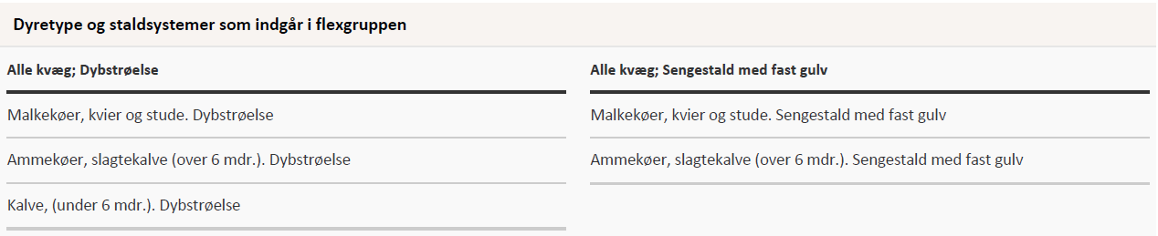
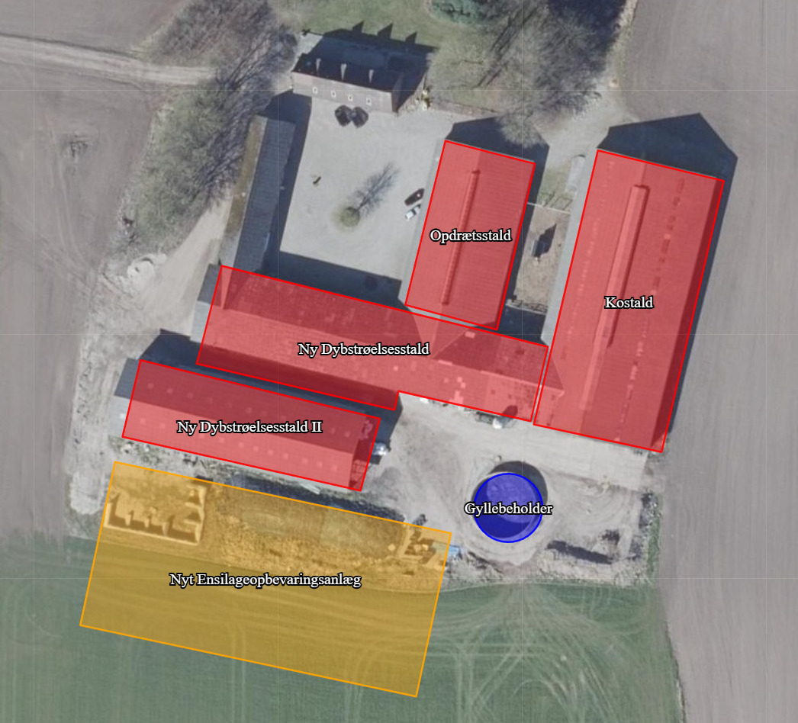
Figur 1 Situationsplan med stalde (rød), ensilageopbevaringsanlægget (gul) og gyllebeholder (blå) – gælder for både scenarie I og II.

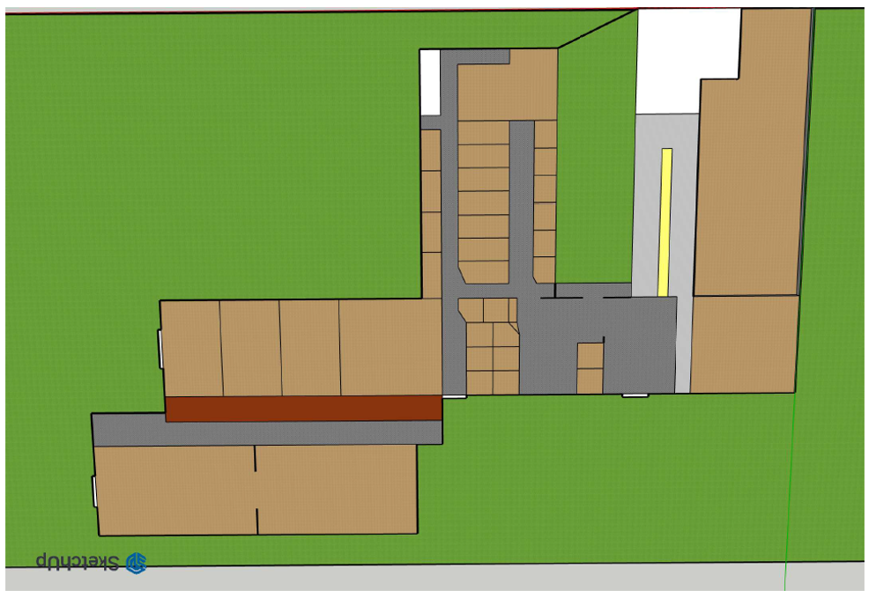
Figur 2 Staldindretning med produktionsarealernes placering (beige og lysegrå) i scenarie I. I scenarie II er indretningen den samme, bortset fra enkelte bokse i ’Kostald’ og ’ Ny dybstrøelsesstald’.

Tabel 4 Stalde og gulvtyper i ansøgt drift – scenarie II

De nye dybstrøelsesarealer vil blive etableret med pumpesump. Der vil blive indsendt en byggeansøgning om ændring af anvendelse af de pågældende bygninger.
De stalde, som indgik i driften for 8 år siden, fremgår af nedenstående Tabel 5. Der er ingen stalde i nudrift.
Tabel 5 Stalde og gulvtyper i 8-års drift
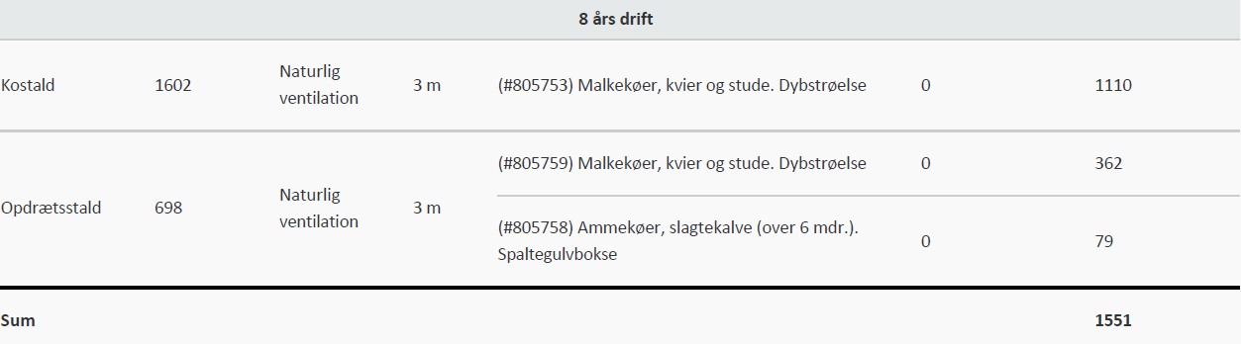

Kommunens bemærkninger og vurdering
Det er størrelsen af produktionsarealet (staldarealet, som dyrene har adgang til) samt dyre- og gulvtypen, der er afgørende for produktionens miljømæssige belastning. Der stilles derfor vilkår om, at det angivne produktionsareal, gulv- og dyretype overholdes. I forhold til fordampning af ammoniak medregnes overfladearealerne på gødningsopbevaringsanlæggene også til det samlede areal med fordampning.

Vilkår
På baggrund af ovenstående stilles følgende vilkår for produktionen:
Scenarie I:
- Produktionsarealet på 3.847 m² fordelt på de ansøgte stalde tillades drevet med følgende dyretyper, staldindretning og produktionsarealer (se nedenstående skema) i de enkelte staldafsnit. Staldenes placering kan ses på Figur 1.

- Staldgulv og produktionsareal skal være som beskrevet i nedenstående skema.

Stalde og gulvtyper i ansøgt drift – scenarie I

Scenarie II:
- Produktionsarealet på 3.117 m² fordelt på de ansøgte stalde tillades drevet med følgende dyretyper, staldindretning og produktionsarealer (se nedenstående skema) i de enkelte staldafsnit. Staldenes placering kan ses på Figur 1.

- Staldgulv og produktionsareal skal være som beskrevet i nedenstående skema.

Stalde og gulvtyper i ansøgt drift – scenarie II

Husdyrgødning og ensilageopbevaring

Gødningstyper, -mængder og opbevaring

Miljøteknisk redegørelse
Opbevaringsbehovet er beregnet ud fra Normtallene 2024. Årlig produktion af dybstrøelse er i scenarie I beregnet til 4.503 t/år og i scenarie II til 2.863 t/år. Dybstrøelsen afhentes af biogasanlæg. Hvis dybstrøelsen mod forventning ikke bliver afhentet, vil det blive kørt direkte til udbringning eller anbragt i markstak.
Årlig produktion af gylle er i scenarie I er beregnet til 662 m³ som bliver opbevaret i ejendommens gyllebeholder på 610 m³. I scenarie II er den årlige produktion beregnet til 4.038 m³ som dels opbevares i ovennævnte gyllebeholder, dels i beholdere på Tjegos øvrige ejendomme. Saft fra de eksisterende dybstrøelsesarealer bliver ledt til ejendommens gyllebeholder. Der føres jævnligt tilsyn med flydelaget, hvortil der føres logbog, og ved tømning sikres det at gyllebeholderen forsat er i fin stand.
Opbevaringslager for husdyrgødning er vist i Tabel 6.
Tabel 6 Opbevaringslagre for husdyrgødning
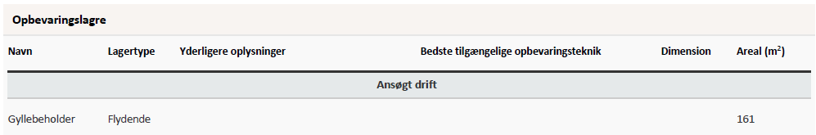

Kommunens bemærkninger og vurdering
Viborg Kommune vurderer, at husdyrgødningen håndteres forsvarligt.

Vilkår
På baggrund af ovenstående stilles følgende vilkår for gødningsopbevaring:
- Der kan til produktionen benyttes en gylletank med overfladeareal på 161 m² (volumen 610 m³).

Ensilageopbevaring

Miljøteknisk redegørelse
Der søges om etablering af et nyt ensilageopbevaringsanlæg med dimensionerne 35 x 72 m, 2.520 m². I forbindelse med etableringen af ensilageopbevaringsanlægget vil der blive tilknyttet et udsprinklingsanlæg som dimensioneres efter størrelsen på ensilageopbevaringsanlægget.

Kommunens bemærkninger og vurdering
Viborg Kommune vurderer, at ensilagen håndteres forsvarligt.

Vilkår
På baggrund af ovenstående stilles følgende vilkår for ensilageopbevaring:
- Der kan etableres et ensilageopbevaringsanlæg med et overfladeareal på 35 x 72 m² og placering som vist i Figur 1.

- Anbefalingerne fra den nyeste version af Landbrugets Byggeblad ”Udsprinkling af ensilagesaft og restvand” skal inddrages i forbindelse med etablering af udsprinklingsanlægget.

Nabopåvirkning

Lugt

Miljøteknisk redegørelse
De primære lugtkilder er stalde, gyllebeholdere og gylleudbringning. I IT-ansøgningssystemet vurderes og beregnes lugt udelukkende ud fra staldene, hvori lugten fra opbevaringsanlæggene rent teknisk er indregnet. Lugt i forbindelse med udbringning af husdyrgødning indgår ikke i lugtberetningen da den håndteres ved hjælp af de generelle regler.
Genekriterierne for lugt er alle overholdt - til nabobeboelse, samlet bebyggelse og by. Den nærmeste nabo uden landbrugspligt er Bavnehøjvej 26, som ligger ca. 166 m vest for ejendommens produktionsarealer. Nærmeste samlede bebyggelse er landsbyen Hvidding, med Hviddingvej 47 som nærmeste beboelse der udløser samlet bebyggelse. Hviddingvej 47 ligger 405 m nord for ejendommen. Nærmeste område med byzone er Hammershøj, der ligger 2.734 m sydvest for ejendommen.
Der er ikke andre husdyrbrug, som påvirker de pågældende ejendomme/områder på en sådan måde, at der skal regnes med kumulation.
De foretagne beregninger fremgår af nedenstående Tabel 7.
Tabel 7 Samlet resultat af lugtberegning
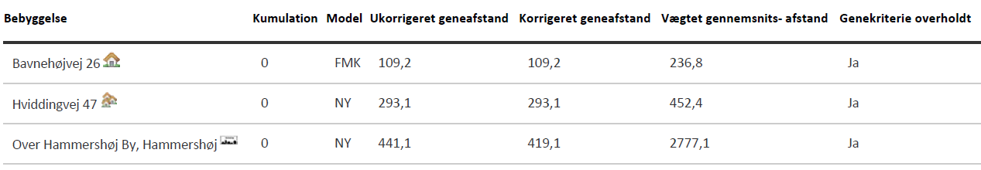
Konsekvenszone: 447 m.

Kommunens bemærkninger og vurderinger
Lovens minimumskrav til afstande til nærmeste beboelser inden for de tre typer er overholdt. Viborg Kommune vurderer derfor, at lugt fra staldene ikke vil give væsentlige gener for naboerne.

Vilkår
På baggrund af ovenstående stilles følgende vilkår for lugt:
- Hvis tilsynsmyndigheden vurderer, at driften giver anledning til flere lugtgener for omboende end forventet, skal ejeren af ejendommen få udarbejdet en handlingsplan for reduktion af generne (dog højst en gang årligt). Handlingsplanen skal godkendes af Viborg Kommune og derefter gennemføres. Samtlige udgifter i forbindelse med ovennævnte afholdes af husdyrbruget.

Fluer og skadedyr

Miljøteknisk redegørelse
Ejendommen har en serviceaftale til bekæmpelse af rotter.
Fluebekæmpelsen foregår i overensstemmelse med de fastsatte retningslinjer fra Aarhus Universitet, Institut for Agroøkologi.
Døde dyr opbevares på spalter under kadaverkappe indtil afhentning af DAKA.

Kommunens bemærkninger og vurdering
I forbindelse med dyreholdet kan der forekomme gener fra skadedyr som rotter. Disse gener skal afhjælpes.
Baseret på oplysningerne vedr. bekæmpelse af skadedyr og fluegener vurderer Viborg Kommune, at ejendommens skadedyrsbekæmpelse er tilfredsstillende.

Vilkår
På baggrund af ovenstående stilles følgende vilkår for bekæmpelse af fluer og skadedyr:
- Der skal løbende foretages observationer, således angreb af skadedyr opdages. Ved angreb skal der igangsættes tiltag til bekæmpelse af skadedyr efter retningslinjer fra Aarhus Universitet, Institut for Agroøkologi.

Støj

Miljøteknisk redegørelse
Støj
Der kan forekomme støj fra følgende kilder:
- Pumpning, omrøring og udbringning af gylle
- Håndtering af dybstrøelse: Udmugning og afhentning
- Transport til, fra og på ejendommen (se afsnit vedr. transport)

Af Tabel 8 fremgår placering og driftsperioderne af støjkilder på ejendommen.
Tabel 8 Placering og driftsperioderne af støjkilder
Støjkilde | Placering | Tidsinterval
Aflæsning af foder | Foderlade | Kl. 08-16 lastbiltransport
Ensilering | Ensilageopbevaringsanlægget | Der vil være periodisk støj i forbindelse med ensilering
Håndtering af gylle | Ved kostald og gyllebeholder | Der vil være periodisk støj ved omrøring og pumpning af gylle  samt udbringning
Transport til og fra ejendommen ved bl.a. aflæsning af foder og ved ind- og udlevering af dyr | Ved staldene | Der kan lejlighedsvis forekomme støj ved af- og pålæsning dyr og foder

Anvendelse af de øvrige støjende anlæg og maskiner tilstræbes holdt inden for normal arbejdstid.
Rystelser
Virksomheden vil overholde grænseværdier for Lavfrekvent støj, infralyd og vibrationer i eksternt og internt miljø fra Orientering fra Miljøstyrelsen, nr. 9, 1997 Tabel 1 og 2. Ansøger vurderer at lavfrekvensstøj ikke bliver et problem.
Alt i alt vurderer ansøger, at naboerne ikke vil blive udsat for væsentlige støjgener.

Kommunens bemærkninger og vurdering
Viborg Kommune vurderer, at støjen fra produktionsanlægget med tilknyttede aktiviteter - ejendommens beliggenhed taget i betragtning - generelt ikke vil give anledning til væsentlige støjgener for de omkringliggende nabobeboelser.
Hvis der indkommer klager over støj fra produktionsanlægget med tilknyttede aktiviteter, vil Kommunen indhente dokumentation for, at støjkravene i Miljøstyrelsens vejledning ”Ekstern støj fra virksomheder” overholdes.

Vilkår
På baggrund af ovenstående er der stillet følgende vilkår vedr. støj:
- Den eksterne støjbelastning fra landbrugsdriften på ejendommens bygningsparcel må i intet punkt - målt på nærmeste naboejendom med tilhørende udendørs arealer i tilknytning til boligen - overstige nedenstående værdier. De angivne værdier for støjbelastningen er de ækvivalente, korrigerede lydniveauer i dB(A).

 | Kl. | Referencetidsrum | dB(A)
Mandag - fredag | 07-18 | 8 timer | 55
Lørdag | 07-14 | 8 timer | 55
Lørdag | 14-18 | 8 timer | 45
Søn- og helligdage | 07-18 | 8 timer | 45
Alle dage | 18-22 | 1 timer | 45
Alle dage | 22-07 | ½ time | 40
Maksimalværdi | 22-07 | - | 55

- Hvis tilsynsmyndigheden skønner, at eventuelle klager vedrørende støj er velbegrundede, kan tilsynsmyndigheden bestemme, at virksomheden skal dokumentere, at grænseværdierne for støj er overholdt, dog højest 1 gang årligt. Dokumentationen skal sendes til tilsynsmyndigheden sammen med oplysninger om driftsforholdene under målingen/beregningen. Målingerne/beregningerne skal udføres og rapporteres som ”Miljømåling – ekstern støj” af en enhed, som er optaget på Miljøstyrelsens liste over godkendte laboratorier. Virksomhedens støj skal dokumenteres ved måling og beregning efter gældende vejledninger fra Miljøstyrelsen, p.t. nr. 6/1984 om Måling af ekstern støj og nr. 5/1993 om Beregning af ekstern støj fra virksomheder.

Støv

Miljøteknisk redegørelse
I forbindelse med håndtering af foder kan der lokalt opstå lidt støv samt ved transporter på tørre dage om sommeren. Forhold, som kan medvirke til støv, er af begrænset karakter og varighed.
Det vurderes, at driften, i betragtning af afstanden til naboer og transportvejenes placering, vil kunne foregå, uden at det medfører støvgener.
På baggrund af husdyrbrugets fokus på minimering af støvgener i forbindelse med foderhåndteringen samt ved transporter, vurderes det, at det ansøgte, ikke vil medføre væsentlige gener for omgivelserne som følge af støv.

Kommunens bemærkninger og vurdering
Med hensyn til støvgener fra gården forventes dette ikke at give væsentlige problemer.
Dog henvises der til god landmandspraksis, så al transport til og fra bedriften skal, for at begrænse støvgener, foregå ved hensynsfuld kørsel. Desuden skal alle aktiviteter på bedriften planlægges, herunder også levering og udkørsel, så omgivelserne påvirkes mindst muligt.

Vilkår
På baggrund af ovenstående er der stillet følgende vilkår vedr. støv:
- Husdyrbruget må ikke uden for ejendommens areal give anledning til støvgener, som Viborg Kommune vurderer til at være væsentlige.

- Opbevaring og håndtering af virksomhedens foder/råvarer, bygningers og siloers konstruktion samt husdyrbrugets drift i øvrigt må ikke give anledning til støvgener, der efter Viborg Kommunes vurdering medfører gener for omgivelserne.

Transport

Miljøteknisk redegørelse
Antallet af transporter vil stige som følge af projektet, da der ikke har været husdyr på ejendommen i en årrække. Til- og frakørsel sker via Bavnehøjvej.
I nudrift har gyllebeholderen har været anvendt til gylle fra andre ejendomme og der er produceret foder på arealerne omkring ejendommen som er kørt til andre ejendomme. Antallet af transporter pr. år i nudrift og ansøgt drift er anslået i Tabel 9.
Tabel 9 Antallet af transporter pr. år i nudrift og ansøgt drift
Type transport | Antal i nudrift | Antal i ansøgt drift
Handelsvarer | 0 | 35
Mælkeafhentning | 0 | 183
Dyr (ind/ud) | 0 | 52
Fodervogn | 262 | 365
Husdyrgødning | 222 | 350
Brændstof og olie, kemi mm | 0 | 10
I alt | 484 | 995
Antal pr. dag | 1,3 | 2,7
Antallet af transporter forventes at stige fra 484 til 995 stk. pr. år, svarende til knap 3 transporter om dagen, hvilket ikke afviger fra hvad man må forvente i landzone.
Størstedelen af transporterne i projektet udgøres af transporter med foder, dyr til og fra ejendommen og husdyrgødning. Der vil være fokus på effektivitet (større vogne) og udnyttelse af ressourcer (fyldte vogne).
Transporterne forventes hovedsageligt at foregå på hverdage inden for normal arbejdstid, dvs. kl. 7-17, men kan til tider foregå i aften- og nattetimerne. Transport af halm og wrapballer sker primært i høstperioden og vil evt. også finde sted aften og nat. Dette vil foregå under hensyntagen til naboernes nattesøvn ved hensynsfuld kørsel efter ”God Landmandspraksis”.
Ved transporter til og fra anlægget, sørger ansøger altid for at udvise størst muligt hensyn til omgivelserne, så der ikke opstår unødvendige gener.

Kommunens bemærkninger og vurdering
Det er Viborg Kommunes vurdering, at hvis transport til og fra ejendommen foregår ved hensynsfuld kørsel, og hovedparten af transporten primært foregår indenfor normal arbejdstid, kan dette foregå uden væsentlige miljømæssige gener for de omkringboende.

Vilkår
På baggrund af ovenstående stilles følgende vilkår for transport:
- Transport til og fra ejendommen skal altid tilrettelægges således, at der tages størst muligt hensyn til omgivelserne med hensyn til minimering af lugt-, støj- og støvgener mv.

Affald

Miljøteknisk redegørelse
Affald fra husdyrbruget kan typisk inddeles i følgende affaldsfraktioner:
- Dagrenovation
- Genbrugeligt affald (Pap, papir, jern og metal, tomme olietromler og tanke, tomme plasticsække, paller, malet og lakeret træ).
- Farligt affald (lysstofrør og sparepære, spraydåser, oliefiltre, batterier).
- Klinisk risikoaffald og medicinrester (skalpeller, kanyler og medicinrester).
- Døde dyr. Afhentes af DAKA.
- Forbrændingsegnet affald (halmballesnor, papirsække etc.).
- Deponeringsegnet affald (asbestholdige byggemateriale).
Affaldstyper, -mængder, opbevaring og bortskaffelse er vist i Tabel 10.
Tabel 10 Affaldstyper, - mængder, opbevaring og bortskaffelse
Fast affald
Affaldstype | Mængde pr. uge/mdr. år |  | Opbevaring  (beholder og placering) |  | Bortskaffelse  (afhentes af/destination)
Plast fra emballage, nylonsække, o. a. | Ca. 10 ton/år |  | Container |  | Revas
Jern og skrot | 0-1,0 t/år |  | Lade |  | Skrothandler
Ensilageplast | 5 t/år |  |  |  | Afhentningsordning privatfirma
Farligt affald
Affaldstype |  | Mængde pr. uge/mdr. år |  | Opbevaring  (beholder og placering) | Bortskaffelse  (afhentes af/destination)
Kemikalier |  | 0 kg rengjorte dunke
Klinisk risikoaffald (medicinrester og kanyler) |  | 1 kg |  | Plastbeholdere | Dyrlægen
Spildolie |  | 0-250 liter |  | Tomme oliebeholdere i opsaml. Bakker i værksted | Dansk Oliegenbrug
Oliefiltre |  | 0-5 stk. |  | Maskinhus | Kommunal genbrugsplads
Emballage sprøjtemidler |  | 0 kg
Sprøjtemiddelrester |  | 0 liter/år
Akkumulatorer/batterier |  | 0-5 stk./år |  | Værksted | Maskinhandler
Lysstofrør/glas |  | 0-5 stk. LED årligt |  | lade | Kommunal genbrugsplads
Spraydåser |  | 0-5 stk. årligt |  | Lade | Kommunal genbrugsplads
Resterende affald afleveres på genbrugspladsen via erhvervsordningen.
Der er opsamlingsbakker under spildoliebeholderne til opsamling af eventuelt spild. Der forefindes kattegrus ved spildoliebeholderne til opsugning af eventuelt spild.
Affald opbevares og afhentes ifølge kommunale regler. Døde dyr ligger på spalter under kadaverkappe.

Kommunens bemærkninger og vurdering
Håndtering af døde dyr skal leve op til kravene i Bekendtgørelse om opbevaring af døde produktionsdyr, Bekendtgørelse nr. 558 af 1. juli 2011. Deraf følger, at animalsk affald, herunder selvdøde dyr, skal opbevares i lukket beholder. Opbevaring af døde dyr skal være placeret på et egnet sted, så der i tidsrummet indtil afhentningen ikke opstår uhygiejniske forhold herunder adgang for omstrejfende dyr.
Bedriften er omfattet af reglerne i affaldsbekendtgørelsen.
Affald skal opbevares og bortskaffes efter kommunens regulativ for erhverv. Det indebærer følgende:
- Ejendommens dagrenovation og erhvervsaffald må ikke sammenblandes.
- Der må ikke foretages afbrænding af affald på ejendommen.
- Rester af lægemidler og kanyler fra dyrehold betragtes som "klinisk affald" og skal bortskaffes efter de til enhver tid gældende regler om bortskaffelse af affald.
Viborg Kommune vurderer, med de stillede vilkår, at der ikke vil være problemer med hensyn til opbevaring af kemikalier, olie og brændstof på bedriften.

Vilkår
På baggrund af ovenstående er der stillet følgende vilkår vedr. affald:
- Arealerne omkring bygningerne og tilkørselsveje skal holdes ryddelige og fri for affald mv.

- Bedriftens olie- og kemikalieaffald skal til enhver tid opbevares i tæt emballage, afskærmet mod nedbør og uden mulighed for afløb til kloak, jord, overfladevand eller grundvand. Opbevaringen skal ske således, at der er opsamlingskapacitet til en mængde, svarende til rumindholdet af den størst benyttede beholder.

Lys

Miljøteknisk redegørelse
Der vil være lidt lys i staldene om natten (lovkrav), men det vurderes ikke at blive til gene for naboerne på grund af afstanden til nærmeste naboer.
Det meste arbejde foregår i dagslys, hvorfor der ikke er meget behov for lys derudover.

Kommunens bemærkninger og vurdering
Viborg Kommune vurderer, at der ikke vil være lys, som kan virke generende for naboer eller passerende trafik.

Øvrige påvirkninger fra husdyrbruget

Energi- og vandforbrug

Miljøteknisk redegørelse
Husdyrbrugets energi- og vandforbrug forventes at blive 14.300 m³ vand og 180.000 kWh i strøm til den ansøgte produktion.
Alle stalde er med naturlig ventilation, som der ikke medgår energiforbrug til.
Langt den væsentligste andel af vandforbruget er drikkevand til dyrene, som der ikke kan spares på, da dyrenes vandbehov skal dækkes. Drikkevandsinstallationerne på ejendommen efterses og rengøres jævnligt med henblik på at undgå spild. Der vil blive opsat vandkar med høj bund, så vandspild i forbindelse med rensning af vandkarret reduceres.
Eventuelle lækager i systemet identificeres straks og repareres hurtigst muligt. Staldene vaskes ved behov.
Ejendommen forsynes med vand fra Hvidding Vandværk.

Kommunens bemærkninger og vurdering
Viborg Kommune har ingen bemærkninger til oplysningerne om ejendommens energi- og vandforbrug.

Spildevand

Miljøteknisk redegørelse
Eventuelt spild fra drikkevand opsamles i dybstrøelsesmåtten. Skulle der forekomme yderligere spildevand pumpes dette til gyllebeholder.
Der vil ikke blive foretaget vask af maskiner og lignende på ejendommen, og al sprøjtning vil blive foretaget af maskinstation.
Der er toiletfaciliteter på ejendommen.
Regnvand ledes til naturlig nedsivning på stedet.

Kommunens bemærkninger og vurdering
Viborg Kommune har ikke bemærkninger til oplysningerne om ejendommens spildevandsforhold.

Råvarer og hjælpestoffer

Miljøteknisk redegørelse
Ejendommen har en dieseltank på 1.800 l i værkstedet.

Kommunens bemærkninger og vurdering
Viborg Kommune vurderer, med de stillede vilkår, at der ikke vil være problemer med hensyn til håndtering af kemikalier og olie på bedriften.

Vilkår
- Påfyldning af diesel m.v. skal til enhver tid ske på en plads med fast og tæt bund, så spild kan opsamles, og der ikke er mulighed for afløb til jord, kloak, overfladevand eller grundvand.

Driftsforstyrrelser eller uheld

Miljøteknisk redegørelse
Der vil blive ophængt en beredskabsplan, der beskriver forholdsregler i forbindelse med uheld med kemikalier eller brand m.v.
Brand
Brand kan opstå som følge af fejl i el-installationer. Dette søges undgået ved at vedligeholde el-udstyr og undgå adfærd, der kan beskadige ledninger og elektriske hjælpemidler.
Udslip af miljøskadelige stoffer
Hvis der opstår uheld med risiko for udslip af skadelige stoffer, kontaktes kommunens miljøberedskab. Hvis der er overhængende fare, alarmeres alarmcentralen på telefon 112.
Der opbevares der ikke kemikalier til andet end rengøring af malkeanlægget samt olie på ejendommen.

Kommunens bemærkninger og vurdering
I forhold til husdyrbrugets størrelse vurderes det, at husdyrbruget samlet set håndterer risikoelementerne korrekt og derfor ikke vil have en negativ påvirkning på miljøet og omgivelserne.
Det er Viborg Kommunes vurdering, at dette sammen med de generelle regler i husdyrgødningsbekendtgørelsen vil sikre mod risikoen for uheld m.v.

Naturområder

Ammoniak og natur

Miljøteknisk redegørelse og Vurdering
Det samlede vejledende ammoniaktab pr. år opnåeligt for hele anlægget ved anvendelsen af BAT er beregnet til 3.497 kg N/år, og det faktiske ammoniaktab fra hele anlægget ved anvendelsen af BAT er beregnet til det samme (Tabel 11). Økologiske drift indgår som en forudsætning for beregningerne.
BAT-kravet overholdes ved alle produktionsarealer etableres med dybstrøelse, som er BAT.
Tabel 11 Ammoniakemission/BAT
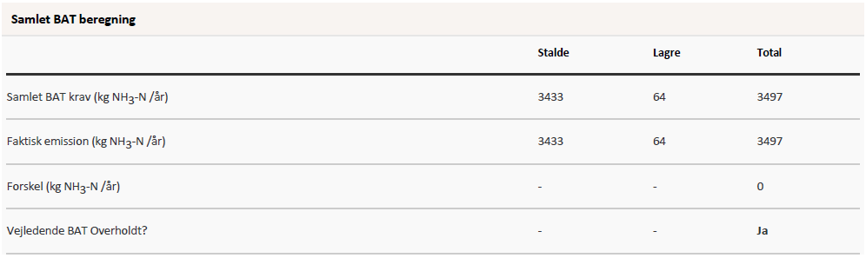

Afskæringskriterier i forhold til natur
Der gælder følgende fastlagte krav (Tabel 12) til hvor meget kvælstof, der må afsættes på forskellige kategorier af omkringliggende natur.
Tabel 12 Afskæringskriterier for natur
Naturtyper | Fastsat beskyttelsesniveau
Kategori 1 § 7 stk. 1, nr. 1  Kategori 1 natur omfatter nærmere bestemte ammoniakfølsomme naturtyper beliggende inden for internationale naturbeskyttelsesområder (Natura 2000 områder), som indgår i udpegningsgrundlaget for området og er kortlagt af Naturstyrelsen i forbindelse med Natura 2000 planlægningen. | Max. totaldeposition afhængig af antal husdyrbrug i nærheden^{*)}:  0,2 kg N/ha/år ved > 1 husdyrbrug  0,4 kg N/ha/år ved 1 husdyrbrug  0,7 kg N/ha ved 0 husdyrbrug.
Kategori 2 § 7 stk. 1, nr. 2  Kategori 2 natur omfatter nærmere bestemte ammoniakfølsomme naturtyper, der er beliggende uden for internationale naturbeskyttelsesområder. Det drejer sig om naturtyperne: Højmoser, lobeliesøer samt heder større end 10 ha, som er omfattet af naturbeskyttelseslovens § 3, og overdrev større end 2,5 ha, som er omfattet af naturbeskyttelseslovens § 3. | Max. totaldeposition på 1,0 kg N/ha pr. år.
Kategori 3  Kategori 3 natur omfatter; Heder, moser og overdrev udenfor Natura 2000 områderne, som er beskyttet af naturbeskyttelseslovens § 3, samt ammoniakfølsomme skove. | Max. merdeposition på 1,0 kg N/ha pr. år. Kommunen kan tillade en merdeposition, der er større end 1,0 kg N/ha pr. år, men ikke stille krav om mindre merdeposition end 1,0 kg N/ha pr. år.

Den totale ammoniakdeposition samt merdepositionen i forhold til nudriften og i forhold til driften for 8 år siden på de afsatte naturpunkter ses i Tabel 13.
Kategori 1 natur
Ejendommen er beliggende ca. 2,5 km syd for et rigkær inden for Natura 2000 område nr. 30 Lovns Bredning, Hjarbæk Fjord og Skals, Simested og Nørre Ådal, Skravad Bæk. Der er beregnet en totaldeposition på 0,1 kg N/ha/år fra anlægget på dette område, og ammoniakkravet for Kategori 1 natur er dermed overholdt, uanset at der er kumulation med andre husdyrproduktioner.
Kategori 2 natur
Nærmeste Kategori 2 natur er et overdrev beliggende 2,5 km nordøst for ejendommen. Totaldepositionen på dette overdrev er beregnet til 0,0 kg N/ha/år, og kravet til Kategori 2 natur er således overholdt.
Kategori 3 natur
Nærmeste Kategori 3 natur er en mose ca. 750 m nordvest for husdyranlægget. Nærmeste potentiel ammoniakfølsom skov er beliggende 1,3 km sydøst for husdyranlægget.
Kategori 3-natur nordvest for ejendommen modtager maksimalt 0,3 kg N/ha/år i merdeposition og nærmeste potentiel ammoniakfølsomme skov modtager maksimalt 0,1kg N/ha/år i merdeposition. Derudover er der beregnet ammoniakdeposition til et fredet egekrat nord for ejendommen, som maksimalt vil modtage en merdeposition på 0,2 kg N/ha/år.
Tabel 13 Ammoniakdeposition på natur
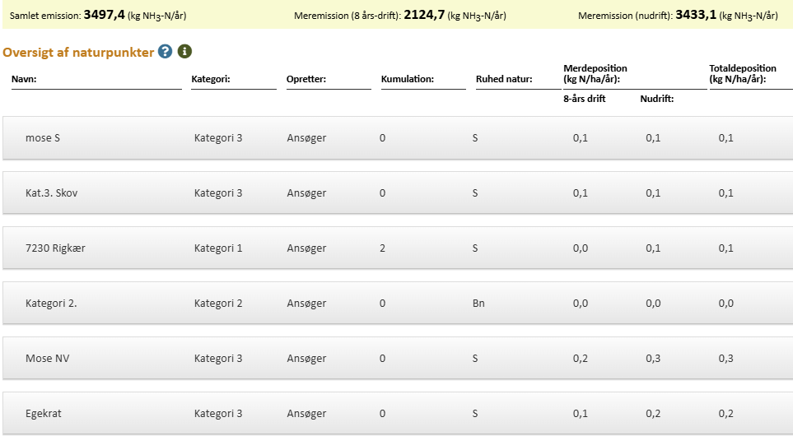
Bilag IV arter
Forekomsten af Bilag IV-arter i området vurderes primært at være knyttet til beskyttede naturarealer, småskove, vandløb og øvrige ikke-dyrkede arealer. Projektet forventes ikke at medføre negative påvirkninger af disse arter, da den ekstra ammoniakdeposition på de nævnte områder er meget begrænset. Derudover indebærer projektet ikke fjernelse af træer eller bygninger, som kunne fungere som levesteder for f.eks. flagermus eller andre beskyttede arter.

Kommunens bemærkninger og vurdering
Viborg Kommune vurderer, at det planlagte projekt ikke vil medføre væsentlig påvirkning af natur i kategori 1, 2 eller 3. Ammoniakfordampning som følge af tilladelsen anses heller ikke for at forringe naturtyper eller levevilkår for arter, der udgør grundlaget for internationale naturbeskyttelsesområder (Natura 2000), herunder arter beskyttet efter EF-habitatdirektivets bilag IV da påvirkningen er begrænset og afstanden til områderne stor.
Samlet set vurderer Viborg Kommune, at bedriftens produktion ikke vil medføre væsentlige forringelser af de omkringliggende naturarealer.

Vilkår
Baseret på ovenstående stilles ingen yderligere vilkår i forhold til ammoniak og natur.

Bedste tilgængelige teknik (BAT)

Miljøteknisk redegørelse
Begrebet BAT
BAT betyder Best Available Techniques (Bedst Tilgængelige Teknik) og er en fællesbetegnelse for teknikker og teknologier, som kan begrænse forurening fra stalde eller lagre. BAT-begrebet dækker desuden over teknikker og teknologier til begrænsning af vand- og energiforbruget.
Et husdyrbrug skal reducere ammoniakfordampningen til et niveau svarende til fordampningen ved anvendelse af den bedst tilgængelige teknik (BAT) i forbindelse med en miljøtilladelse, hvis ammoniakfordampningen overstiger 750 kg NH₃-N pr. år. BAT er ikke en statisk størrelse, men ændrer sig som følge af den teknologiske udvikling. Kravet om begrænsning af forurening ved anvendelse af BAT bidrager således til at sikre et højt beskyttelsesniveau for miljøet som helhed.
Kravet til den maksimale fordampning (emissionsgrænseværdien) er fastlagt i Husdyrgodkendelsesbekendtgørelsens bilag 3. Kommunen kan dog i særlige tilfælde fravige kravet, hvis ansøgeren godtgør, at det konkret ikke vil være proportionalt at opfylde kravet i forhold til, hvad der er økonomisk eller teknisk muligt som følge af den eksisterende indretning og drift.
Beregning af BAT
BAT-niveauet er udregnet i husdyrgodkendelse.dk til 3.497 kg NH₃-N/år. Med denne emission er BAT-kravet overholdt, se Tabel 11.
Management og egenkontrol
Management på husdyrbruget handler om at tilrettelægge arbejdet, så produktionen fungerer optimalt, samtidig med at forurening begrænses og anvendelsen af hjælpestoffer minimeres.
Miljøstyrelsen har ikke fastsat vejledende BAT-standardkrav vedr. management. I henhold til EU´s BREF-notat af juli 2003 er godt landmandskab en vigtig del af BAT. I henhold til dokumentet er det BAT at:
• Føre journal over vand- og energiforbrug, og mængde af husdyrfoder
• Have en nødfremgangsmåde til at håndtere ikke planlagte emissioner og hændelser
• Iværksætte et reparations- og vedligeholdelsesprogram for at sikre, at bygninger og udstyr er i driftsklar stand, samt at faciliteterne holdes rene
• Planlægge aktiviteter på anlægget korrekt, såsom levering af materialer og fjernelse af produkter og spild
• Lave markgødningsplan
Husdyrgødningen opbevares forsvarligt.
Produktionen følger de kommunale regler for håndtering af spildevand og affald, støjbelastning af omgivelser m.v. Det betyder, at projektets virkninger på miljøet, hvad angår disse faktorer, må betragtes som tilfredsstillende.
Der sikres en optimal drift af ejendommen ved:
  - Fodersammensætning og fodringsstrategi evalueres og tilpasses løbende, således at nyeste viden anvendes
- Der vil blive ophængt beredskabsplan, der beskriver forholdsregler i forbindelse med uheld med kemikalier eller brand mv.
- Anerkendte regler for smittebeskyttelse og sundhedsstyring følges.
- Ansøger udarbejder kvartalsvise effektivitetskontroller, hvormed trivsel og tilvækst nøje overvåges. Foderet analyseres for kontrol af kvalitet og sammensætning.
- Staldene gennemgås dagligt med henblik på at opdage lækager.
- Der føres logbog for gylletank.
- Gylletank bliver kontrolleret 10. år af autoriseret kontrollant.
- Der foretages løbende service på foderanlæg, elkabler og pumper af aut. installatør.
- Alle elinstallationer efterses hvert 5. år.
- Anlæg og tekniske installationer renses, vedligeholdes og udskiftes i en sådan grad, at det sikrer korrekt brug og effekt.
- Alle aktiviteter planlægges grundigt.
- Affald fjernes løbende fra ejendommen.

Kommunens bemærkninger og vurdering
Viborg Kommune vurderer, at landbruget overholder kravene til brug af BAT i tilstrækkeligt omfang indenfor management, staldindretning og gødningshåndtering m.v. ved de beskrevne tiltag samt ved overholdelse af miljøtilladelsens vilkår.
Det er Viborg Kommunes vurdering, at ansøger ved overholdelse af dansk lovgivning, og med de tiltag, der er beskrevet i de foregående afsnit, lever op til BAT for management (godt landmandskab).

Ophør

Miljøteknisk redegørelse
Ved ophør af husdyrproduktionen vil produktionsanlæg, husdyrgødnings‐ og foderopbevaringsanlæg blive tømt og rengjort grundigt. Stoffer, der kan forurene jord, undergrund og overfladevand, samt affald, vil blive bortskaffet efter gældende regler. Gødning afsættes på arealer/biogasanlæg i forhold til regler for udnyttelse.

Kommunens bemærkninger og vurdering
Viborg Kommune vurderer, at de beskrevne tiltag er tilstrækkelige til at undgå forureningsfare og til at sikre, at ejendommen ikke vil blive et attraktivt levested for f.eks. rotter. Desuden vurderes det, at disse tiltag vil sikre, at ejendommen ikke kommer til at fremstå som et øde og forladt element i landskabet.

Vilkår
Baseret på ovenstående stilles følgende vilkår vedr. ophør:
- Ved ophør af driften, skal der træffes de nødvendige foranstaltninger for at undgå forureningsfare og for at bringe stedet tilbage i tilfredsstillende tilstand. Bl.a. skal stoffer, der kan forurene jord, grundvand og overfladevand, samt affald bortskaffes, efter gældende regler.

Samlet konklusion
Viborg Kommune vurderer:
- at ansøger har truffet de nødvendige foranstaltninger til at forebygge og begrænse forureningen fra husdyrbruget og til at modvirke eventuelle skadelige virkninger på miljøet
- at husdyrbruget i øvrigt kan drives på stedet uden at påvirke omgivelserne på en måde, som er uforenelig med hensynet til omgivelserne
- at de kort- og langsigtede miljøpåvirkninger og den samlede miljøpåvirkning fra husdyrbrugets produktion bliver begrænset til et acceptabelt niveau, når de til enhver tid gældende generelle miljøregler for den pågældende type husdyrbrug og vilkårene i miljøtilladelsen overholdes
- at husdyrbrugets produktion overordnet betragtet ikke medfører en øget husdyrproduktion og en øget miljøpåvirkning i kommunen, idet strukturudviklingen går mod færre men større bedrifter
- at produktionen ikke vil medføre en væsentlig påvirkning af:
- nabobeboelser
- Natura 2000-områder og natur i øvrigt
- landskabelige værdier og værdifulde kulturmiljøer

Tilladelsens gyldighed, klagevejledning og underretning

Tilladelsens gyldighed
Virksomheden må i henhold til Husdyrbrugloven, § 16b, ikke udvides eller ændres bygnings- eller driftsmæssigt, herunder med hensyn til affaldsfrembringelsen, på en måde, der indebærer forøget forurening i forhold til det hermed tilladte, før udvidelsen eller ændringerne er godkendt af Viborg Kommune.
Hvis virksomheden ønskes ændret eller udvidet, skal Viborg Kommune i henhold til lovens § 16b, stk. 2 have meddelelse herom, inden ændringen eller udvidelsen foretages.
Opmærksomheden henledes på, at denne tilladelse efter Husdyrbrugloven ikke fritager virksomheden for de nødvendige tilladelser/anmeldelser i henhold til anden lovgivning.
Viborg Kommune skal som tilsynsmyndighed påse, at denne miljøtilladelse og den øvrige miljølovgivning overholdes.

Klagevejledning og søgsmål
Tilladelsen kan påklages til Miljø- og Fødevareklagenævnet af ansøgeren, klageberettigede myndigheder og organisationer samt enhver, der har en væsentlig, individuel interesse i sagens udfald, jf. Husdyrbrugloven § 84 - 87.
Indgivelse af klage
Hvis du ønsker at klage over denne afgørelse, kan du klage til Miljø- og Fødevareklagenævnet. Du klager via Klageportalen, som du finder et link til på forsiden af www.nmkn.dk. Klageportalen ligger på www.borger.dk og www.virk.dk. Du logger på www.borger.dk eller www.virk.dk, ligesom du plejer, typisk med NEM-ID.
Klagen sendes gennem Klageportalen til den myndighed, der har truffet afgørelsen. En klage er indgivet, når den er tilgængelig for myndigheden i Klageportalen.
Miljø- og Fødevareklagenævnet skal som udgangspunkt afvise en klage, der kommer uden om Klageportalen, hvis der ikke er særlige grunde til det.
Hvis du ønsker at blive fritaget for at bruge Klageportalen, skal du sende en begrundet anmodning til den myndighed, der har truffet afgørelse i sagen. Myndigheden videresender herefter anmodningen til Miljø- og Fødevareklagenævnet, som træffer afgørelse om, hvorvidt din anmodning kan imødekommes.
Klagefristen er 4 uger fra offentliggørelsen. Offentliggørelsen finder sted den 21. nov. 2025. En eventuel klage skal være skal være tilgængelig for Viborg Kommune i Klageportalen senest den 20. december 2025.
Gebyr
Når du klager, skal du betale et gebyr på 900 kr. for privatpersoner og 1.800 kr. for virksomheder og organisationer. Du betaler med betalingskort i Klageportalen.
Virkning af klage
En klage over miljøtilladelsen har ikke opsættende virkning på retten til at udnytte tilladelsen medmindre Miljø- og Fødevareklagenævnet bestemmer andet, jf. § 81 i Husdyrbrugloven (Lov om miljøgodkendelse af husdyrbrug m.v.).
Domstolene
Søgsmål kan anlægges for domstolene i henhold til § 90 i Husdyrbrugloven. Fristen er 6 måneder fra godkendelsen er meddelt.

Underretning om Tilladelsen
Kopi af tilladelsen er sendt til:
- Embedslægeinstitutionen Nord, Langelandsvej 8, 8940 Randers SV. (TRvest@stps.dk) – alternativt til hovedpostkassen: stps@stps.dk (Styrelsen for Patientsikkerhed)
- Danmarks Fiskeriforening, Nordensvej 3, 7000 Fredericia. (mail@dkfisk.dk)
- Ferskvandsfiskeriforeningen for Danmark, Wormstrupvej 2, 7540 Haderup. (nb@ferskvandsfiskeriforeningen.dk)
- Arbejderbevægelsens Erhvervsråd, Reventlowsgade 14, 1. sal, 1611 København V. (ae@ae.dk)
- Forbrugerrådet, Fiolstræde 17, Postboks 2188, 1017 København K. (fbr@fbr.dk)
- Danmarks Naturfredningsforening, Masnedøgade 20, 2100 København Ø. (dnviborg-sager@dn.dk)
- Danmarks Sportsfiskerforbund, Skyttevej 5, 7182 Bredsten (himmerland@sportsfiskerforbundet.dk)
- Friluftsrådet Limfjord Syd, (viborg@friluftsraadet.dk)
- Dansk Ornitologisk Forening, Vesterbrogade 140. København V, (natur@dof.dk, viborg@dof.dk)

Lovbekendtgørelse nr. 1065 af 21. august 2025 om husdyrbrug og anvendelse af gødning m.v.
Bekendtgørelse om godkendelse og tilladelse m.v. af husdyrbrug, nr. 1089 af 16. oktober 2024
Bekendtgørelse om miljøregulering af dyrehold og om opbevaring og anvendelse af gødning, nr. 2243 af 29. november 2021

